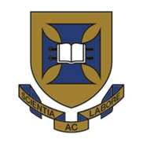
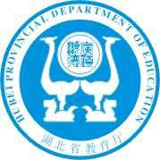
长江大学本科生南昆士兰大学短期学习项目方案

时间：2019 年 1-2 月
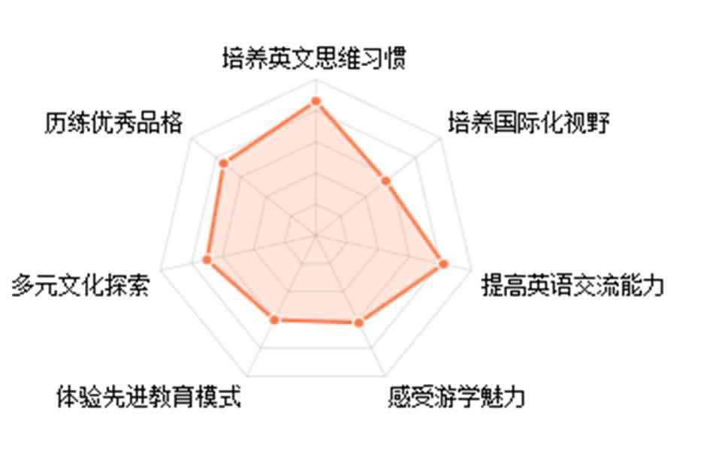

课程特色：

为期 29 天的夏令营，以学习、体验、欣赏多元文化和地球生物多样性为主题， 体验澳洲高校课堂教学、学术训练、思维训练模式，提升跨文化交际能力、培养团队精神和领导力，培养团员国际视野。团员们通过学习、体验澳大利亚世界领先的大健康、生物多样性、绿色环保、可再生和可持续产业，与澳大利亚主流政治经济领导和创新创业领袖面对面的互动交流，开拓眼界和思维，思考展望自身发展和中国、湖北未来。同时有机会亲近自然，漫步海边、喂食袋鼠、街头咖啡，充分享受澳洲独有的人文风情。

●英语学术应用能力培训 南昆士兰大学专业导师根据湖北来访大学生特点提供英语学术应用能力培训，包括个人软性英语交流技巧、英文演讲、英语论文等。

●开放思维训练： 我们的冬令营还着力打造同学们的如下素质：

增强团队合作意识，提高团队合作效率培养自我和团队解决问题和挑战的能力

对结果拥有预判性，并在此基础上进行设计、规划和实施通过实现阶段性的小目标来完成一个大目标

运用自身人生经历经验来应对解决需克服的挑战和问题

提升自我失败逆境爬起来的能力、专注力、自我反思及自力更生能力。如何养成跳出舒适圈从而自我挑战的习惯

如何养成好奇的思维惯性，不断问为什么、会怎样、如何改进等。
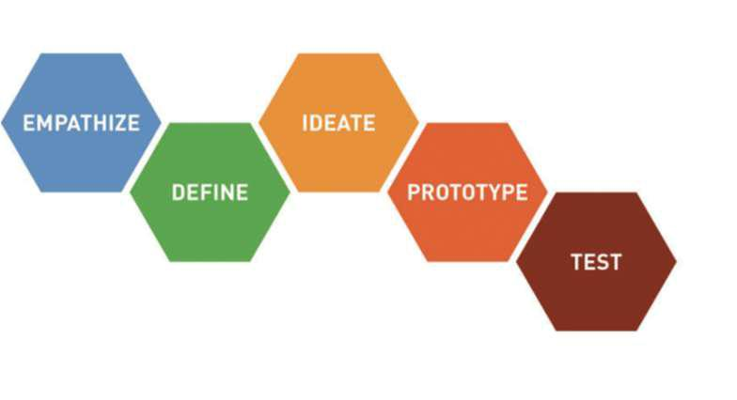

●悉尼名校人文探索 探访悉尼澳大利亚名校和历史名胜，触摸城市不同的历史文化故事，感悟澳洲人文精神，提升与澳语言沟通和人际交往的能力,提升对世界多元文化和智慧的实践认知和应对感受。

长江大学本科生澳大利亚访学行程

时间 | Morning 上午 | Afternoon 下午 | Evening 晚上
Day 1 | 从国内乘航班飞澳大利亚布里斯班
星期六
Day 2 | 国际机场接机后，驱车送同学到南昆士兰大学的国际学生宿舍，帮助同学购物等安顿生活，准备第二天学习的开始。
星期天
Day 3-9 | 南昆士兰大学全天学习 |  | 晚餐后统一回驻地温
星期一至 |  |  | 习当天所学和启迪。
星期天 | 周末自由活动。
第一周 |  |  | 周末放松自由休息
Day 10-16 | 南昆士兰大学学习 |  | 晚餐后统一回驻地温
星期一至 |  |  | 习当天所学和启迪。
星期天 | 周末自由活动。
第二周 |  |  | 周末放松自由休息
Day 17-21 | 南昆士兰大学学习 |  | 晚餐后统一回驻地温
星期一至 |  |  | 习当天所学和启迪。
星期五 | 周末自由活动。
第三周 |  |  | 周末放松自由休息
Day 22 | 驱车从南昆士兰大学到黄金海岸，酒店入住。 | 周末海边放松休息。 | 周末放松休息
星期六
Day 23 | 黄金海岸酒店早餐后，奔向有南半球的迈阿密之称的长达 42 | 公里的金黄色沙滩和热情四射的冲浪者天堂，游泳拍照留念，享受 周末放松休息
星期天 | 阳光与海滩，这里有世界上最理想的冲浪者海浪，是爱好冲浪者必到的“天堂”。
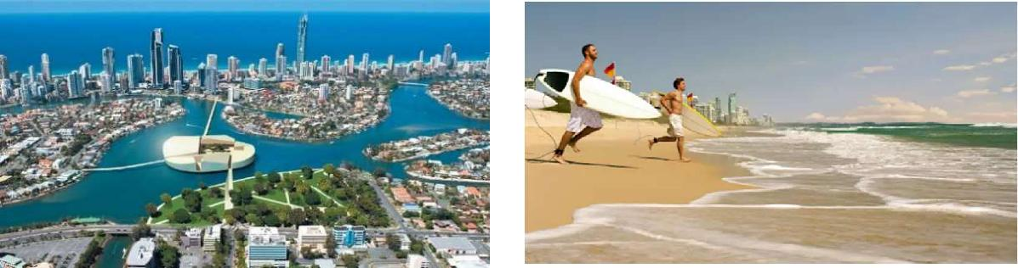

长江大学本科生澳大利亚访学行程
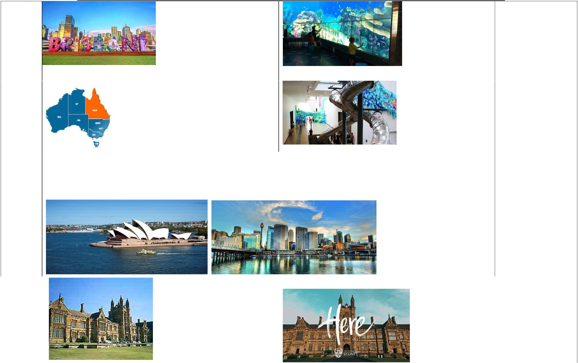

Day 24 | 早上退房，驱车前往布里斯班市， | 考察学习昆士兰科技大 | 思考分析和研讨商议
星期一 | 与定位为世界新城市的澳预算最 | 学世界最大的互动数字 | 所学所闻所悟如何能
 | 大的布里斯班市的市长国际合作 | 展示屏，同学们可以与数 | 帮助自身成功、服务与
第四周 | 团队近距离会谈互动。与布里斯班 | 字展示屏互动，感受世界 | 湖北腾飞和中国梦的
 | 市政府投资发展署的负责人会面 | 先进科技和其将带来的 实现。
 | 洽谈该市的世界新城市的策略和 | 产业应用影响。
 | 创新创业举措，启迪同学们如何成为世界级的创新创业和领导型人才 | 夜宿布里斯班。
Day 25 | 与昆士兰州政府贸易投资部领导座谈， 了解 | 到布里斯班著名的现代艺 晚餐后统一回驻地分
星期二 | 昆士兰州产业科技特色和可持续发展经济策 | 术馆和博物馆参观，了解 组讨论总结当天考察
 | 略，政府招才引智政策和做法，如何通过教育 | 澳大利亚特色历史和文化 感受和启迪。
 | 和人才鼓励全州的经济和可持续发展。
 |  | 艺术。
 |  | 夜宿布里斯班。 | 准备第二天的飞行。
Day 26 | 酒店早餐后退房，乘飞机抵达悉尼后，畅游悉尼市内名胜包括：悉尼歌剧院、悉尼大桥、岩石区、唐人街、达令港、国家海事博物 思考分析和研讨商议
星期三 | 馆、全球最美丽的悉尼海港。悉尼歌剧院位于澳大利亚悉尼，是 20 | 世纪最具特色的建筑之一，也是世界著名的表演艺术中心、 所学所闻所悟如何能
 | 悉尼市的标志性建筑。该剧院设计者为丹麦设计师约恩·乌松，建设工作从 1959 开始，1973 年大剧院正式落成。在 2007 年 6 月 帮助自身成功、服务与
 | 28 日这栋建筑被联合国教科文组织评为世界文化遗产。夜宿悉尼。 |  | 湖北腾飞和中国梦的
 |  |  | 实现。

Day 27 | 上午参观澳大利亚八大名校之一 | 下午参观有“南半球牛津”之称的悉尼大学。在悉大古色古香 | 纵览该大学，研讨总结
星期四 | 的新南威尔士大学校园 | 的牛津风格校园中, | 该大学带给同学们的
 | 新南威尔士大学 The University | 辅导员带领学生们逐 | 启迪。
 | of New South Wales，简称 UNSW， | 一探索百年名校走过
 | 是澳大利亚一所世界顶尖研究型 | 的岁月, 殖民时代的 | 筹备第二日启程离开
 | 学府。创立于 1949 年，是 | 古钟楼、刻有校训“繁 | 澳大利亚。
 | Universitas 21 联盟的一员。位 | 星纵变,智慧永恒”的

长江大学本科生澳大利亚访学行程

于澳大利亚新南威尔士州悉尼大都会；校总区设址于兰域市 秘密花园、沙岩建筑的古教学楼、拥有古埃及珍藏的麦肯利（Randwick）的肯辛顿区（Kensington），距离悉尼市中心约 5 公 博物馆、现代华丽的费雪图书馆等等。悉尼大学由两个毗邻里。UNSW 共有 8 大学院，旗下另外 2 所学院－－艺术学院和澳洲 的校区组成的主校区组合，八个分校区和其他研究设施。此国防学院分别位于悉尼近郊的派丁顿和首都堪培拉。今天的新南威 外悉尼大学的新菲舍图书馆——这座现代主意设计的建筑打尔士大学是澳大利亚高科技和高等研究的先区领导大学，也是澳大 破了此前悉尼大学建筑风格上的统一——此前的主要建筑都利亚理工精英的所在地。 参观澳大利亚三大美术馆之一的新南威 采用了哥特式、意大利文艺复兴式和古典式主校区是悉尼大尔士美术馆和圣玛利亚大教堂, 接着前往 “维多利亚女王大厦” 学的行政总部，有文科、理科、工程、建筑、教育和社工、药学、兽医和商学等科系，同时也是法律和医学系的总部。

夜宿悉尼。

Day 28 悉尼酒店早餐后，自由活动。 当晚乘国际航班飞回中国武汉

星期五

Day 29 抵达中国中国城市，结束愉快丰富的国际头脑风暴学习之旅。

星期六

包含的服务项目：
1. | 中国城市往返澳的旺季国际机票：
2. | 澳旺季国内机票：
3. | 负责出具来澳签证用邀请函和负责办理和支付来澳签证费用：
4. | 南昆士兰大学的英语和专业课程的培训收费和培训期间的学生公寓的食住费：
5. | 购买来澳旺季游学旅行保险：
6. | 我方全程陪同的辅导老师兼翻译费用：
7. | 澳高层会谈拜访和交流互动
8. | 澳悉尼名校的拜访
9. | 机场接机送机（带行李拖车）和上述表格中列明的后 1 周的考察观光（自费项目除外）：
澳旺季 3-4 星级酒店住宿

旺季交通用车（带行李拖车）

旺季每人每日用餐，酒店西式早餐、中式或西式午晚餐（自助餐除外）澳旺季列明参观的景点门票

澳旺季司机兼导游的按人头计算的澳元小费

长江大学本科生澳大利亚访学行程

不包含的服务项目：

- 护照费用

- 单房差

- 自愿购买的保险

- 行李物品保管费及托运超重费

- 个人消费所需费用

- 各种洗衣、电话、饮料等个人消费

- 酒店内收费电视消费

- 自由活动期间的费用

备注：

- 以上最低组团学生数量不低于 20 位学生

- 国内不配随团领队老师

- 来澳游学访问时间一共 29 天，在澳住宿 27 晚

长江大学本科生澳大利亚访学行程

附录一： 位于澳大利亚昆士兰州国立大学 – 南昆士兰大学简介
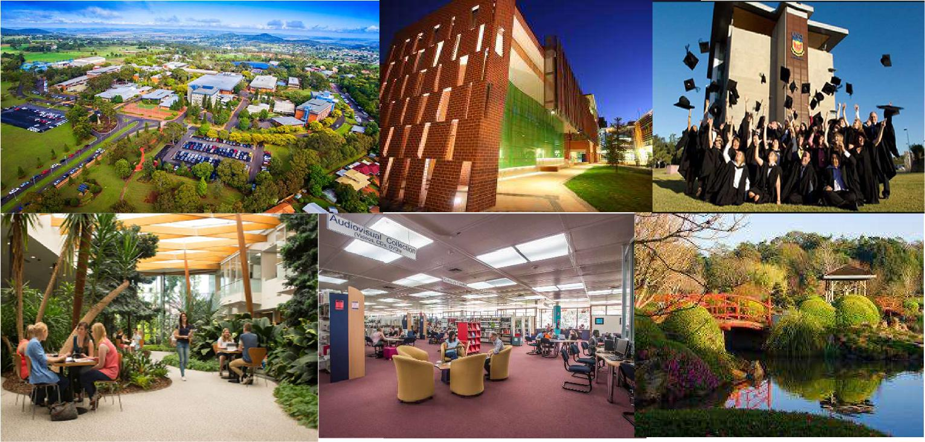

澳洲最先进的现代化校园之一,校园在建筑、自然、文化遗产方面享有盛誉，有“教育城市”之称，距离黄金海岸和布里斯班各 1 小时车程。

1.优质的语言环境：学校的学生以澳本地学生为主，中国学生必须用英语交流和沟通。

2.高就业率：该校毕业生全职就职率在昆士兰州排名第一（95.4%），全澳排名很高。

毕业生就业率及工资在澳大利亚排名第三，2017 年澳优秀大学指南将该大学毕业生就业率与薪资两个方面评为五星级。

3.高性价比：学生在该校一年的花费仅约为悉尼和墨尔本同类大学的 1/2 到 2/3.

4.行业协会的认证：许多该大学的学位享受到该行业协会的认证，保证你的学习很实用。

5.一流的国际生服务：帮助学生尽快适应在校园内的学习和生活，学生可寻求课后辅导服务

6.优质的教育：该国立大学与澳洲所有大学都有学分互认。

大学院系设置：
 |  | 应用气候科学系 | 农业科学系 | 创造艺术和多媒体系 | 教育系
环保和可持续系 | 工程和建筑环境系 | 应用数据科学系 | 生物系 | 人类学和交流系 | 法律和司法系
健康与社区系 | 天文学系 | 数学和统计学系 | 信息科技系 | 葡萄酒科学系
化学系 | 食品科学系 | 物理和物理科学系 | 商务和商法系

